**Luisteren**

**Fomiye gaat naar de markt. Wat gaat ze kopen? Zet een ✓ bij de juiste foto’s.**

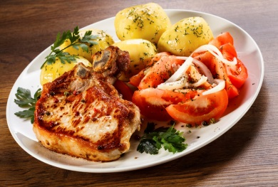 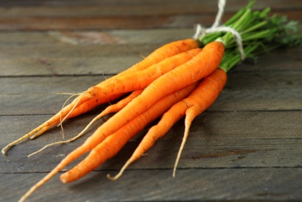 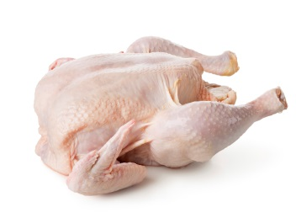

❑ ❑ ❑

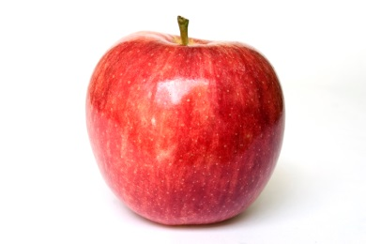  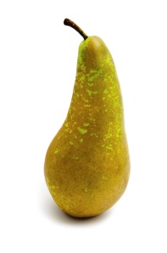

❑ ❑ ❑

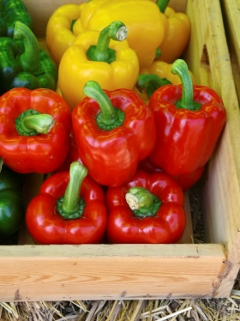 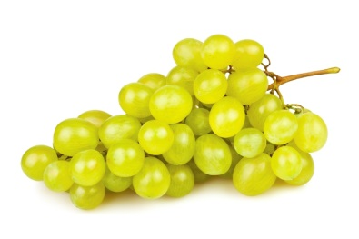

❑ ❑

**Evaluatie door de leerkracht**

|  |  |  |  |  |  |
| --- | --- | --- | --- | --- | --- |
| **Vaardigheid** | **BC** | **De cursist kan** | **+** | **+/-** | **-** |
|  | NT 016 BC 013 | het globale onderwerp bepalen wanneer een spreker zijn beleving (d.i. wensen, noden, gevoelens) verwoordt (BESCHRIJVEND). |  |  |  |

+ bereikt, +/- gedeeltelijk bereikt, - niet bereikt

**Correctiesleutel luisteren**

**Fomiye gaat naar de markt. Wat gaat ze kopen? Zet een ✓ bij de juiste foto’s.**

  

❑ 🗹 🗹

  

❑ ❑ ❑

 

❑ 🗹

**Track NT 016 BC 013 – 1**

Vrouw Schat, wat gaan we vanavond eten? Heb jij zin in vis of in vlees?

Man Mmm ... ik heb zin in kip met rijst.

Vrouw Rijst hebben we nog en een kip kan ik op de markt kopen. En welke groenten wil je bij de rijst?

Man Ik heb zin in een salade van paprika’s en wortelen.

Vrouw Dat is goed. We hebben geen wortelen meer, maar paprika’s wel. Ik breng

dus een kilo wortelen mee. En wat wil je als dessert?

Man Fruit is goed.

Vrouw We hebben nog appels en peren. Heb je zin in druiven?

Man Ja, dat is een goed idee.

Vrouw Oké. Ik vertrek nu naar de markt en ik haal een kip, wortelen en druiven.